***[1] Evidentiranje časa, unos izostanaka i ocjenjivanje učenika***

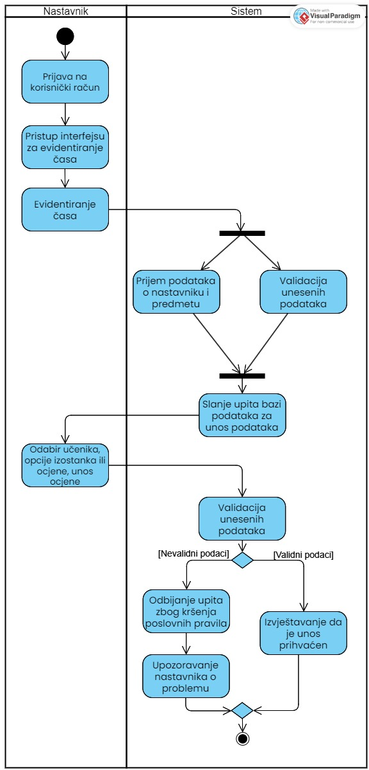

***[2] Početak školske godine***

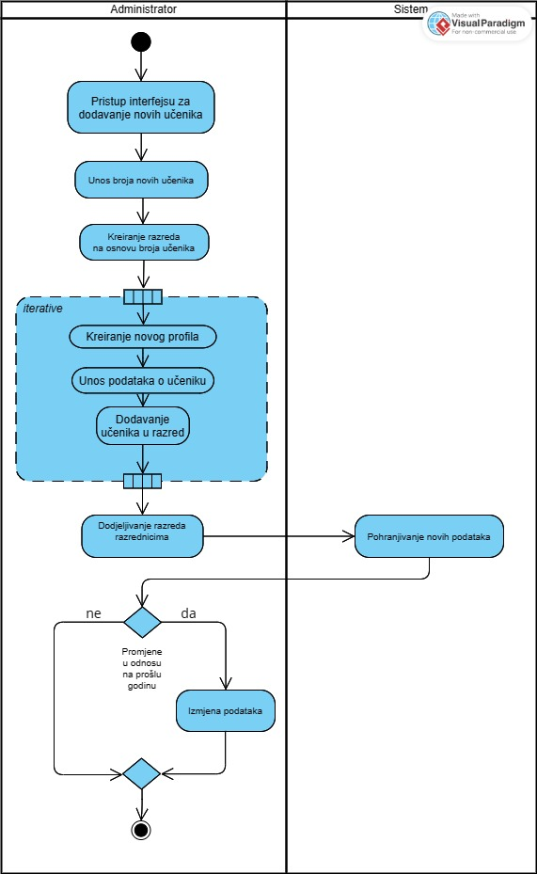

***[3] Izmjena podataka o postojećim informacijama***

